JUDUL
Terdiri dari tidak lebih dari 20 kata. Ini harus ditulis jelas dan ringkas menggambarkan isi penelitian. Judul harus ditulis dengan menggunakan ARIAL NARROW 14.
PENENTUAN ZONA AMAN BANJIR DI WILAYAH PESISIR KABUPATEN JEMBER DENGAN PEMANFAATAN GOOGLE EARTH ENGINE

PENGARANG
Naskah memiliki penulis utama dan penulis pedamping. Nama lengkap, institusi dan alamat email dari penulis harus dinyatakan dengan jelas. Penulis harus ditulis dengan menggunakan ARIAL 10.
Penulis utama: Saifurridzal, Fakultas Teknik Universitas Jember, saifurridzal.teknik@unej.ac.id
Penulis pedamping: Wazirotus Sakinah, Fakultas Teknik Universitas Jember, wazirotus.sakinah@unej.ac.id

ALAMAT PENGARANG
Nama lengkap, institusi dari semua penulis harus dinyatakan dengan jelas. Alamat email dan telepon dari penulis utama (penulis korespondensi) harus disertakan. Alamat pengarang harus ditulis dengan menggunakan ARIAL 10.
Jl. Kalimantan Tegalboto No.37, Krajan Timur, Sumbersari, Kec. Sumbersari, Kabupaten Jember, Jawa Timur 68121

ABSTRAK
Menyatakan tujuannya secara spesifik dan jelas, seperti apa yang akan diperoleh. Memberikan penjelasan singkat tentang metode. Mengidentifikasi nama-nama ilmiah dari obyek, organisme lain, dan bahan kimia. Hasil ditulis secara ringkas. Tulis kesimpulan atau rekomendasi dan hubungkan dengan pentingnya pekerjaan penelitian ini. Abstrak antara 150-200 kata tanpa menyertakan referensi dan sertakan kata kunci. Abstrak harus terintegrasi dan independen yang terdiri dari pengenalan dan tujuan, metode, hasil, kesimpulan dan saran. Abstrak harus ditulis dengan menggunakan ARIAL 10.
Informasi banjir yang lengkap dan akurat dibutuhkan untuk melakukan kegiatan mitigasi bencana dan evakuasi yang cepat. Informasi banjir dalam penanggulangan bencana umumnya meliputi lokasi spatio-temporal banjir, kedalaman banjir, kerentanan, lokasi beresiko serta zona aman. Hal ini dibutuhkan oleh kabupaten Jember yang memiliki beberapa desa rawan banjir hingga wilayah pesisir. Google Earth Engine (GEE) merupakan salah satu alat penginderaan jauh yang dapat digunakan untuk menghasilkan sebuah peta banjir dengan cakupan spasial dan temporal yang baik. GEE melakukan pemrosesan data secara parallel pada infrastruktur komputasi Google sehingga diperoleh efisiensi pemrosesan data dengan menggunakan data spasial batas administrasi desa di Kabupaten Jember, data citra satelit Sentinel-1 SAR dan data citra satelit DEMNAS yang telah dipotong sesuai batas kabupaten Jember. Hasil yang diperoleh adalah terdapat wilayah pesisir yang rawan banjir yaitu desa Sumberejo dan sebagian desa puger karena memiliki kelerengan yang rendah dan memiliki Daerah Aliran Sungai (DAS) dari hulu ke hilir. Wilayah pesisir yang lain termasuk Zona Aman Banjir karena sebagian wilayah memiliki kelerengan yang tinggi dan sebagian wilayah lainnya merupakan wilayah kelerengan rendah namun tidak memiliki DAS.

KATA KUNCI
Kata-kata kunci harus diatur sesuai abjad dan harus mencerminkan isi naskah. Berikan tidak lebih dari lima kata kunci.. Kata kunci harus ditulis dengan menggunakan ARIAL 10.
GEE, Zona aman banjir, wilayah pesisir, Jember

PENDAHULUAN
Disajikan secara singkat dan jelas informasi mengenai latar belakang dan tujuan penelitian. Pendahuluan harus ditulis dengan 750 hingga 1000 kata dan harus ditulis dengan menggunakan ARIAL 10.
Jember merupakan kabupaten di provinsi Jawa Timur yang memiliki curah hujan cukup tinggi berkisar antara 1.969 mm hingga 3.394 mm. Selain itu Kabupaten Jember juga memiliki beberapa sungai antara lain sungai bedadung, sungai mayang, dan sungai Bondoyudo Kondisi topografi wilayah ini adalah 36,6% merupakan wilayah datar sehingga baik untuk kawasan pemukiman perkotaan dan kegiatan pertanian tanaman semusim (Pemerintah daerah Kabupaten Jember, 2022). Curah hujan yang tinggi dan tata guna lahan sebagai Kawasan pemukiman dan pertanian seringkali menyebabkan daya tampung sungai di Jember menjadi berlebihan. Hal inilah yang kemudian menimbulkan bencana banjir di wilayah tersebut.
Bencana banjir adalah kejadian alam yang bisa terjadi setiap waktu dan seringkali berakibat pada hilangnya nyawa hingga harta benda. Kerugian yang diakibatkan banjir dapat berupa kerusakan bangunan, barang berharga yang hilang, hingga kerugian waktu yang berakibat pada terhambatnya aktivitas sehari-hari. Banjir bukanlah kejadian yang dapat dicegah namun masih bisa dikontrol dan diminimalisir dampak kerugian yang ditimbulkan (Findayani, 2015).
Pada tanggal 14 Januari 2021, Jember mengalami banjir yang cukup parah dengan ketinggian air berkisar 40 hingga 120 cm di daeah Tempurejo yang merupakan bagian dari wilayah pesisir Jember (Kantor K Radio Jember, 2021). Banjir susulan kembali meluap hingga terjadi di lima kecamatan dengan ketinggian 60 cm pada tanggal 19 Januari 2021 juga memberikan dampak negative pada wilayah pesisir (Sugiarto dan Ulumuddin, 2021). Kecamatan puger merupakan wilayah pesisir yang juga terdampak banjir pada waktu-waktu tersebut dan banjir kembali datang pada tanggal 15 Maret 2022 dengan ketinggian rata-rata 40 cm (PPID, 2022). Banjir yang terus berulang di wilayah pesisir Jember ini membutuhkan mitigasi bencana yang tepat.
Mitigasi bencana merupakan rangkaian kegiatan yang diupayakan untuk mengurangi risiko bencana baik melalui pembangunan fisik dan penyadaran serta peningkatan kemampuan masyarakat dalam menghadapi bencana. Dalam proses mitigasi bencana banjir yang tepat dibutuhkan adanya informasi terkait zona aman banjir. Zona aman banjir merupakan daerah yang paling aman dari adanya genangan banjir. Penanggulangan bencana banjir dengan melakukan evakuasi dan mitigasi bencana ini membutuhkan informasi banjir yang lengkap dan akurat.
Informasi banjir dalam penanggulangan bencana umumnya meliputi lokasi spatio-temporal banjir, kedalaman banjir, kerentanan, lokasi beresiko serta zona aman sehingga dapat dibuat sebuah peta banjir yang dapat disebarluaskan tepat waktu kepada petugas kebencanaan hingga masyarakat luas untuk meminimalisir kerugian. Google Earth Engine (GEE) merupakan salah satu alat penginderaan jauh yang dapat digunakan untuk menghasilkan sebuah peta banjir dengan cakupan spasial dan temporal yang baik. GEE melakukan pemrosesan data secara parallel pada infrastruktur komputasi Google sehingga diperoleh efisiensi pemrosesan data. Banyak penelitian penginderaan jauh yang dilakukan dengan menggunakan GEE, salah satunya adalah penelitian pemetaan banjir cepat menggunakan gambar Sentinel-1 SAR (Synthetic Aperture Radar) dengan rantai pemrosesan di platform cloud GEE yang dinamakan GEE4FLOOD dengan studi kasus banjir di India. Peneliti menggunakan algoritma ambang batas otomatis Otsu untuk ambang batas SAR di GEE sehingga diperoleh gambar wilayah studi dan rincian kejadian banjir serta dampaknya (Vanama, et.al., 2020).
Pemanfaatan GEE juga dilakukan untuk pemetaan banjir di delta Mekong, Cina dengan menggunakan Sentinel-1 SAR. Observasi data dari stasiun hidrologi digunakan untuk melakukan uji coba aplikasi. Penelitian tersebut dilakukan untuk membantu penyusunan sistem bantu professional dalam monitoring banjir di Delta Mekong. Hasil yang diperoleh adalah gambaran besar dari genangan banjir sehingga dapat dilakukan persiapan yang lebih matang dalam menghadapi bencana banjir, mitigasi dan adaptasi (Nghia, et.al., 2022).
Berdasarkan latar belakang diatas maka tujuan penelitian ini adalah untuk mengetahui zona aman banjir, jalur evakuasi bencana banjir yang tepat dan antisipasi adanya banjir rob di wilayah pesisir Kabupaten Jember, provinsi Jawa Timur dengan memanfaatkan GEE.

BAHAN DAN METODE
Ini harus menyebutkan waktu dan tempat penelitian di bagian pertama. Semua bahan dan metode yang digunakan dalam penelitian seperti bahan kimia, perlakuan dan desain eksperimental harus dinyatakan dengan jelas dan singkat. Bahan dan Metode harus ditulis menggunakan 400 hingga 600 kata dan harus ditulis dengan menggunakan ARIAL 10.

Batasan lokasi (scope) yang dipilih untuk simulasi sebaran banjir di kawasan pesisir kabubaten Jember yakni seluruh batas wilayah kabupaten Jember, hal ini dipilih dikarenakan sifat dari bajir yang bisa terjadi karena pengaruh atau kiriman bagian atas (hulu) suatu wilayah dengan elevasi tinggi. Waktu kejadian banjir yang akan disimulasikan pada Google Earth Engine dipilih saat kawasan pesisir tersebut pernah terjadi banjir yang cukup besar dan luas, yakni tanggal 14 Januari 2021, 18 Januari 2021 dan 15 Maret 2022.
Beberapa data yang digunakan untuk penelitian ini yakni;
- Data spasial batas administrasi desa di kabupaten Jember dengan format file “shapefile” yang diperoleh dari website resmi Badan Informasi Geospasial (BIG), https://tanahair.indonesia.go.id/portal-web.
- Data citra satelit Sentinel-1 SAR yang diperoleh dari proses pengunduhan di Google Earth Engine
- Data citra satelit DEMNAS yang telah dipotong sesuai batas kabupaten Jember dari website resmi Badan Informasi Geospasial (BIG), https://tanahair.indonesia.go.id/portal-web.

GEE adalah platform web canggih untuk pemrosesan data penginderaan jauh berbasis cloud dalam skala besar. Platform ini menyediakan berbagai kumpulan data yang terus diperbarui yang dapat diakses langsung di dalam editor kode. Keuntungannya menggunakan GEE yakni, terletak pada kecepatan komputasinya, karena pemrosesan dialihdayakan ke server Google dan tidak diperlukan pengunduhan citra mentah. Meskipun akses penggunaannya gratis, diperlukan akun Google aktif dengan Google Earth Engine untuk dapat menjalankan GEE.

Penelitian ini menggunakan bantuan beberapa program atau sotware Geographic Information System (GIS) untuk mengolah data sebelum dijalankan dan setelah dijalankan pada GEE. Metode yang digunakan untuk penelitian ini berdasarkan “Platform Perserikatan Bangsa-Bangsa untuk Informasi Berbasis Luar Angkasa dalam Penanggulangan Bencana dan Tanggap Darurat" yang dapat diakses melalui halaman website: https://www.un-spider.org/. Secara umum, perintah pemrograman langkah-langkahnya ditulis dalam kode bahasa pemograman (script) yakni, menentukan batas area banjir dengan setting rentang waktu kejadian banjir tersebut dan pemrosesan penampakan banjir yang terekam pada foto citra satelit digital Sentinel-1 SAR. Proses tersebut untuk lebih jelasnya dapat dilihat pada Gambar 1. Tujuan dari prosedur bagan alir tersebut adalah pembuatan peta tingkat banjir untuk penilaian daerah yang terkena dampak. Luas daerah banjir dibuat menggunakan pendekatan deteksi perubahan pada data Sentinel-1 (SAR).

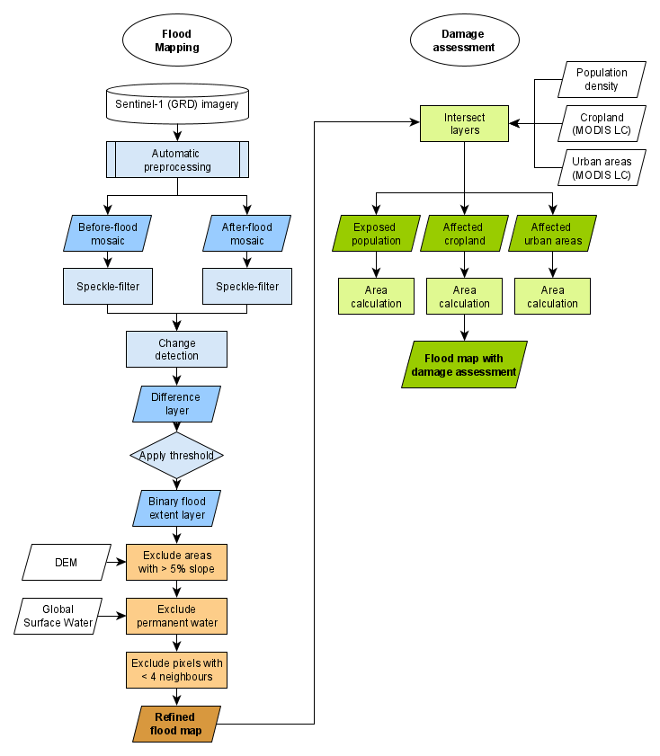
Gambar 1. Bagan Alir Pemrosesan Data di GEE untuk Menentukan Peta Kerawan Banjir (UN-SPIDER, 2019)

HASIL DAN PEMBAHASAN
Hasil dan pembahasan ditulis di bagian yang sama. Mereka harus disajikan secara terus menerus mulai dari hasil utama sampai hasil pendukung dan dilengkapi dengan pembahasan. Unit pengukuran yang digunakan harus mengikuti sistem internasional yang berlaku. Hasil dan Pembahasan harus ditulis dengan menggunakan 2500 hingga 3000 kata dan harus ditulis dengan menggunakan ARIAL 10.
..................................................................................................................................................................Pemilihan area studi merupakan langkah awal dalam penelitian ini. Hasil dari pengunduhan data spasial pada halaman web BIG Indonesia akan di masukan pada GEE. Pemrosesan data akan menggunakan code script secara langsung yang berasal dari web United Nations dengan klik link https://code.earthengine.google.com/f5c2f984c053c8ea574bfcd4040d084e, sehingga secara otomatis akan diimpor ke web GEE. Pada web GEE yang sudah terbuka tampilannya, klik Assets dan pilih Shape files batas desa kabupaten Jember untuk di upload dan usahakan rangkaian data shapefile tersebut sudah dijadikan dalam satu file archive format ‘zip’. Pastikan juga untuk menyertakan file .dbf dan .shx, karena shapefile bergantung padanya. Hal ini direkomendasikan ketika meneliti wilayah studi yang sangat berbeda (misalnya daerah aliran sungai). Mendefinisikan tingkat pemrosesan spasial dengan shapefile (.shp) adalah solusi yang paling akurat. Proses ini dapat dilihat pada Gambar 2.
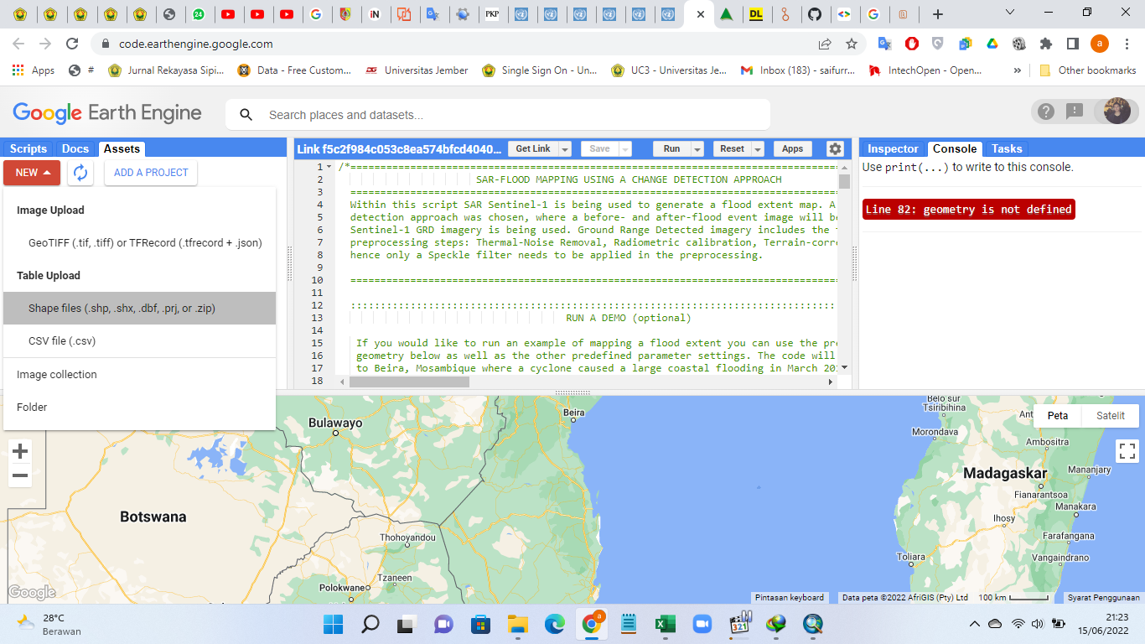
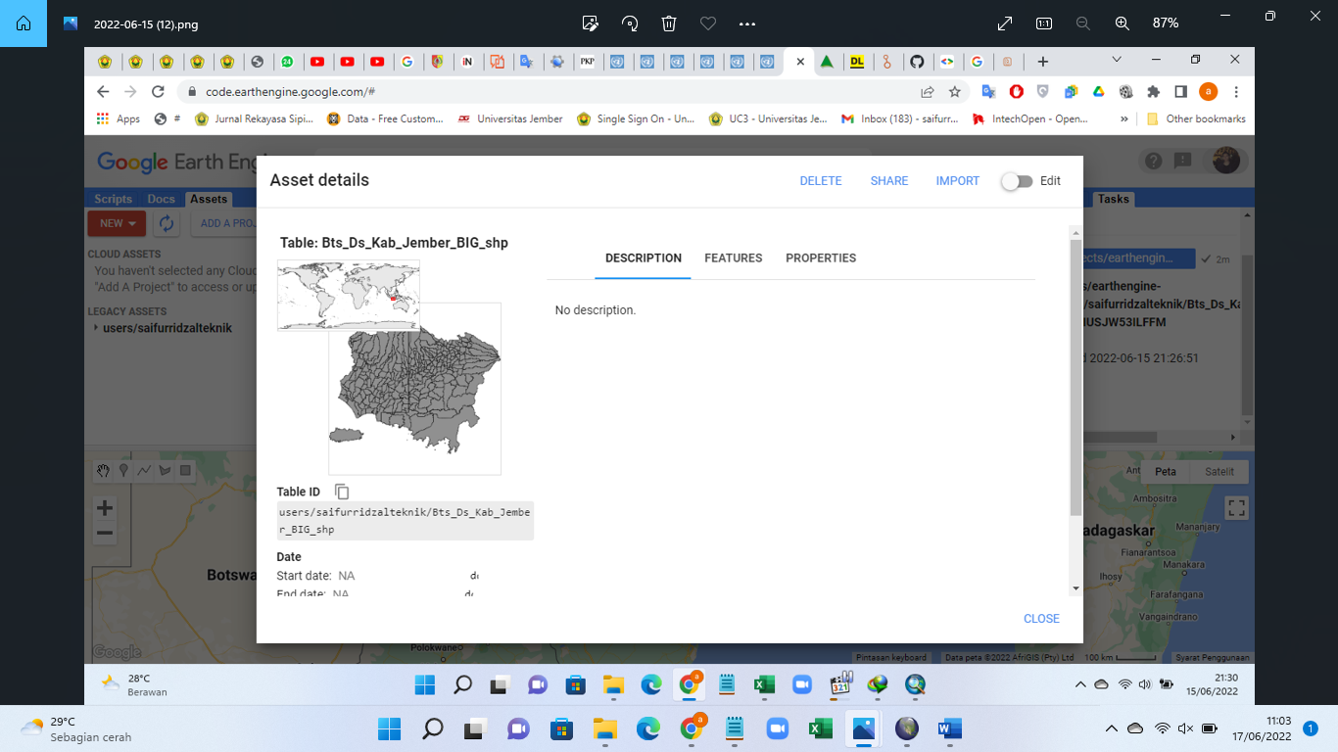
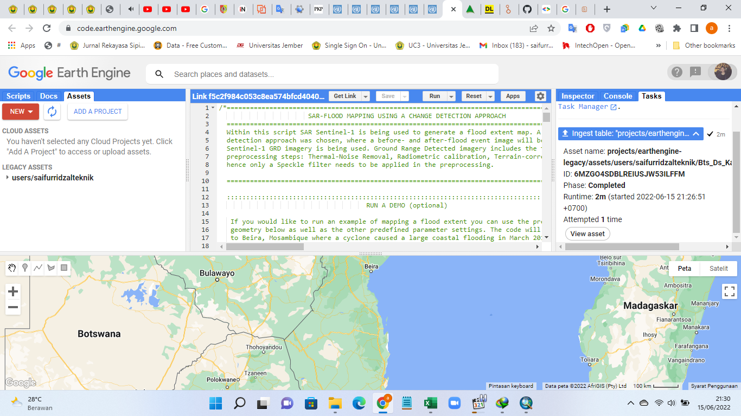
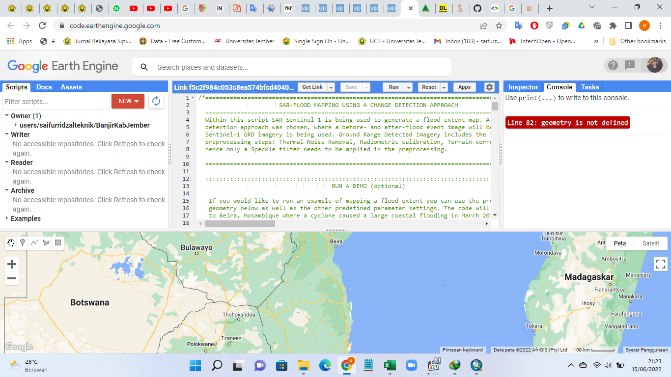
1
2
3
Gambar 2. Penentuan area penelitian menggunakan GEE

Berdasarkan prosedur gambar bagan alir yang dikerjakan menggunakan GEE diperoleh hasil wilayah yang terdampak banjir. Banjir terbesar selama 10 tahun terakhir terjadi di bulan Januari 2021 (Sugiarto dan Ulumuddin, 2021) sehingga dilakukan running di waktu tersebut untuk memperoleh gambaran adanya banjir dan estimasi wilayah dan jumlah penduduk yang terdampak akibat bencana tersebut. Pada Gambar 3 diketahui bahwa wilayah pemukiman yang terdampak banjir adalah keseluruhan wilayah Jember dengan perkiraan perluasan banjir hingga mencapai 3182 hektar. Adapun jumlah penduduk yang terdampak diperkirakan mencapai 12021 jiwa yang berdasarkan perhitungan 1 orang tiap 250 meter. Lahan pertanian yang terdampak kemungkinan adalah seluas 149 hektar

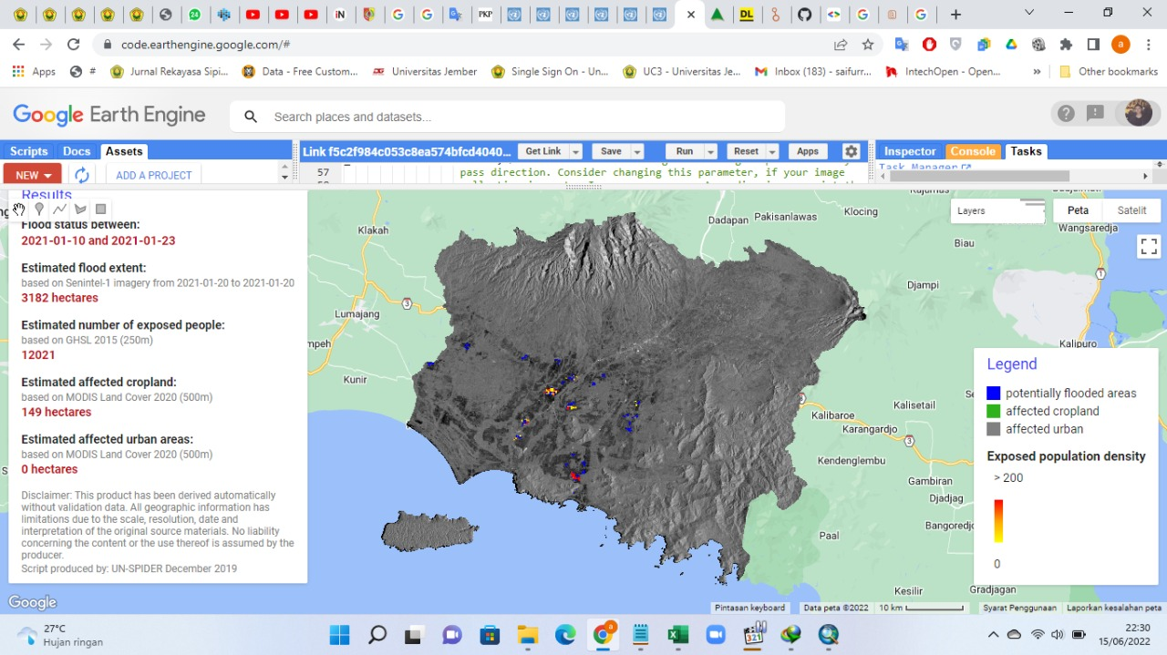
Gambar 3. Hasil Running peta banjir Jember dengan GEE

Hasil running GEE juga memperlihatkan hasil beberapa wilayah yang berpotensi terdampak banjir, seperti yang dapat dilihat pada Gambar 4. Wilayah terdampak banjir umumnya di arah barat Jember dengan pemberian warna biru pada Gambar 4. Adapun wilayah pesisir yang terdampak paling parah adalah desa Sumberejo dan sebagian wilayah desa puger. pernyataan ini diperkuat dengan adanya frekuensi bencana banjir di puger yang tidak hanya terjadi sekali. Bencana banjir akibat meluapnya Sungai Bedadung pernah melanda Desa Puger Wetan pada Januari dan Maret 2006 serta akhir Februari 2009 (Nurcahyanti, et.al., 2010). Wilayah pesisir yang lain tidak terpengaruh oleh bencana banjir yang disebabkan oleh curah hujan ekstrim sehingga dapat dikategorikan sebagai Zona Aman Banjir.

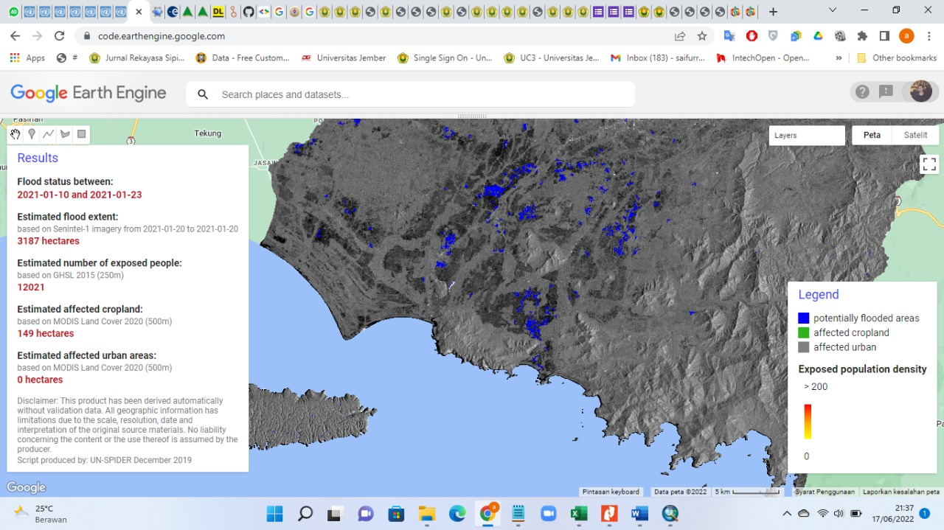
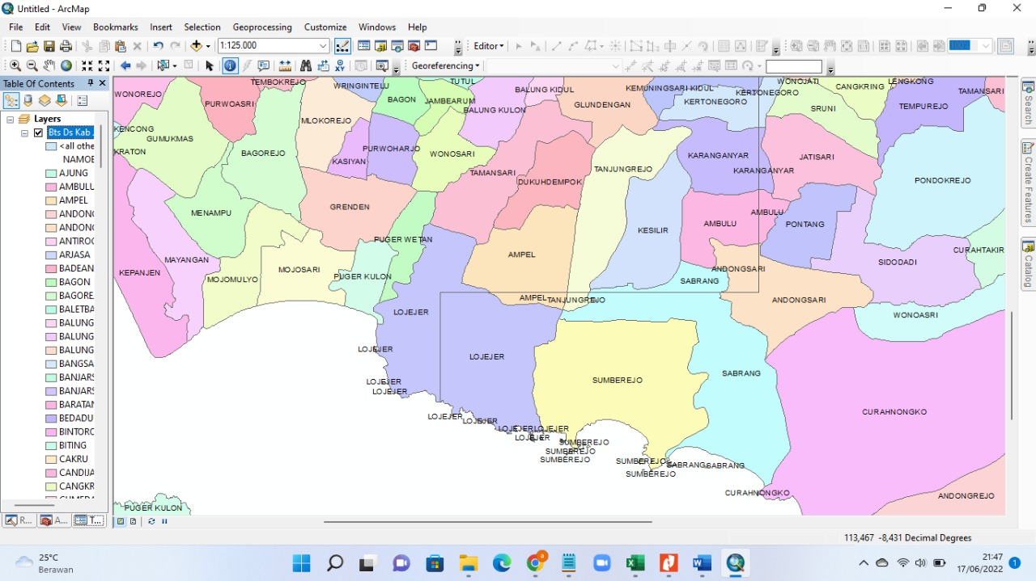
Gambar 4. Wilayah terdampak banjir

Pembuktian hasil running dengan GEE perlu diverifikasi melalui topografi dan elevasi permukaan tanah di lokasi. Dalam penelitian ini proses verifikasi dilakukan secara otomatis dengan penginderaan jauh menggunakan digital elevasi model (DEM). Hasil running kelas kelerengan ditunjukkan oleh Gambar 5.

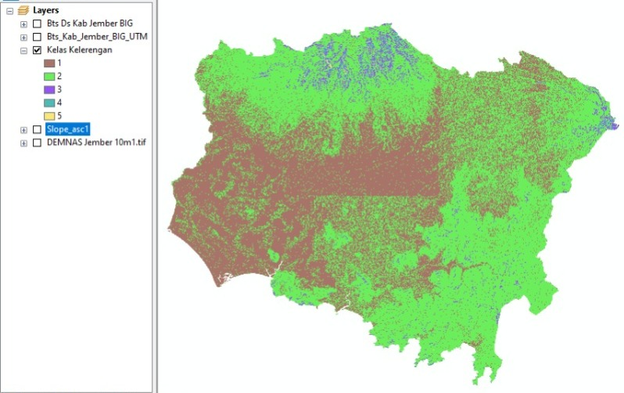
Gambar 5. Hasil Running Kelas Kelerengan

Berdasarkan Gambar 5 diketahui adanya perbedaan warna yang kemudian diklasifikasikan menjadi 5 kelas kelerengan. Adapun klasifikasi kelas kelerengan ditunjukkan oleh Tabel 1. Dari Gambar 5 dan tabel 1 diketahui bahwa umumnya daerah barat Kabupaten Jember memiliki wilayah yang datar, hal ini menjadi alasan yang tepat mengapa banjir lebih banyak terjadi di wilayah Jember bagian barat. Namun beberapa bagian berwarna coklat yang merupakan wilayah datar juga memiliki sebagian zona aman banjir karena wilayah tersebut tidak memiliki Daerah Aliran Sungai (DAS). Lain halnya dengan desa Sumberejo dan puger yang merupakan wilayah datar namun memiliki DAS sehingga lebih rawan banjir.

Tabel 1. Klasifikasi Kelas Kelerengan
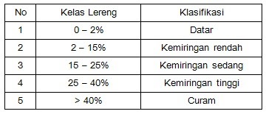

Berdasarkan hasil running kelas ketinggian dengan menggunakan data DEM menunjukkan bahwa sebaran wilayah yang terdampak <500 meter sehingga menunjukkan korelasi yang cukup bagus terhadap hasil running dengan GEE. Adapun hasil running kelas ketinggian dapat dilihat pada Gambar 6.

KESIMPULAN DAN SARAN
Kesimpulan harus dijelaskan dengan jelas. Saran ditempatkan setelah kesimpulan berisi rekomendasi pada penelitian yang dilakukan atau masukan yang dapat digunakan langsung oleh konsumen atau pembaca. Kesimpulan dan Saran harus ditulis dengan menggunakan 40 hingga 80 dan harus ditulis dengan menggunakan ARIAL 10.
Berdasarkan hasil running GEE dan DEM diketahui bahwa terdapat wilayah pesisir yang rawan banjir yaitu desa Sumberejo dan sebagian desa puger karena memiliki kelerengan yang rendah dan memiliki Daerah Aliran Sungai (DAS) dari hulu ke hilir. Wilayah pesisir yang lain termasuk Zona Aman Banjir karena sebagian wilayah memiliki kelerengan yang tinggi dan sebagian wilayah lainnya merupakan wilayah kelerengan rendah namun tidak memiliki DAS.
Saran bagi peneliti selanjutnya adalah penggunaan data spasial dengan resolusi tinggi sangat diperlukan sehingga diperoleh akurasi yang baik terkait penentuan zona. Serta penentuan rawan banjir selanjutnya dapat dilakukan dengan tidak mengabaikan adanya kemungkinan gelombang pasang dan tsunami.

UCAPAN TERIMA KASIH
Tulis sumber hibah dan orang kepada siapa hibah itu diberikan. Sebutkan nama orang yang membantu Anda bekerja.. Ucapan Terima Kasih harus ditulis antara 20 hingga 40 dan harus ditulis dengan menggunakan ARIAL 10.
................................................................................................................................................................................................................................................................................................................................................................................................................................................................................................................................................................................................................................................................................................................................................................

REFERENSI
Sistem notasi penulis-tahun diperlukan dan dipenuhi. Semua referensi yang disebutkan harus ditulis dalam referensi dan diatur dari yang terlama ke terbaru dan dari A ke Z. Artikel memiliki 10 referensi baru atau lebih dan 60% nya adalah jurnal. Referensi yang paling utama adalah yang primer. Kami menggunakan gaya kutipan APA untuk referensi. Referensi harus ditulis dengan menggunakan ARIAL 10.
Findayani, A. 2015. Kesiapsiagaan Masyarakat dalam penanggulangan Banjir di Kota Semarang. Jurnal Geografi. Vol 12 (1): 102-114.
Kantor K Radio Jember. 2021. 3 Desa Terendam Banjir di Tempurejo, Ribuan Warga Mengungsi. https://www.k-radiojember.com/berita/read/3-desa-terendam-banjir-di-tempurejo-ribuan-warga-mengungsi
Nghia, B. P. Q., Pal, I., Chollacoop, N., Mukhopadhyay, A. 2022. Applying Google Earth Engine for Flood Mapping and Monitoring in The Downstream provinces of Mekong River. Progress in Disaster Science. Vol 14: 1-11.
Nurcahyanti, E.E., Surjono, Kurniawan, E. B. Penataan Pemukiman Nelayan Puger Ditinjau Dari Aspek Kekumuhan. Jurnal Tata Kota dan Daerah. Vol. 2 (2): 41-48.
Pemerintah Daerah Kabupaten Jember. 2022. Geografis dan Topografi. https://www.jemberkab.go.id/selayang-pandang/geografis-dan-topografi/
PPID. 2022. Penanganan Bencana Banjir Luapan di Desa Kasian Timur Kec Puger. https://ppid.jemberkab.go.id/berita-ppid/detail/penanganan-bencana-banjir-luapan-di-desa-kasian-timur-kec-puger
Sugiarto, B., Ulumuddin, I. 2021. Banjir di Kabupaten Jember Kembali Meluap, 4.000 Keluarga Terdampak. https://jatim.inews.id/berita/banjir-di-kabupaten-jember-kembali-meluap-4000-keluarga-terdampak
Vanama, V.S.K., Mandal, D., Rao, Y.S. 2020. GEE4FLOOD: Rapid Mapping of Flood Areas Using Temporal Sentinel-1 SAR Images With Google Earth Engine Cloud Platform. Journal of Alied Remote Sensing. Vol 14 (3): 1-23

